Министерство транспорта Российской Федерации

Федеральное государственное бюджетное образовательное

учреждение высшего образования

«Российский университет транспорта (МИИТ)» (РУТ МИИТ)

Институт транспортной техники и систем управления

Кафедра «Управление и защита информации»

Отчет

по практике

«Учебная практика»

(вид практики)

Ознакомительная практика

(наименование практики)

Предоставлено решение задачи №4

«Работа с последовательностями в National Instruments LabView»

Выполнил: ст. гр. ТКИ-241

Костин Р.С.

Вариант №10

Проверил: доц. Сафронов А.И.

Москва – 2025 г.

Оглавление

1. Цель работы 2

2. Формулировка задачи 2

3. Блок-схемы алгоритма программы 2

4. Реализация решения в *LabView* 3

5. Результат выполнения программы 7

6. Вывод 9

# Цель работы

Освоение навыков работы с локальными и глобальными переменными, а также структурой последовательного вычислительного процесса внутри системы, адаптированной под потоковые вычисления.

# Формулировка задачи

В пакете прикладных программ *National Instruments LabView* создать виртуальный прибор, моделирующий поведение типовых сигнализаторов и индикаторов заданного вариантом.

Смоделировать работу трамвайного светофора без числовой индикации.

# Блок-схемы алгоритма программы

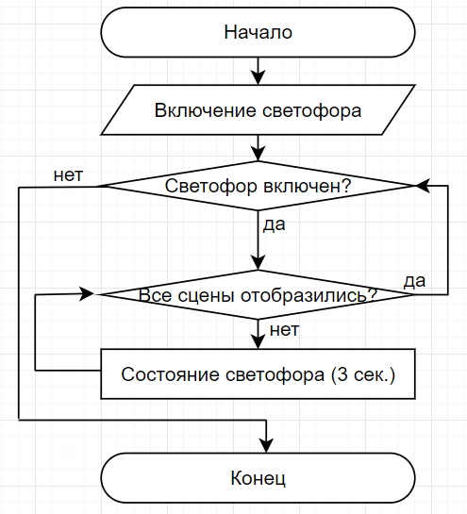

Рисунок – Блок-схема алгоритма светофора

# Реализация решения в *LabView*

Для реализации светофора трамвая был использован следующий наглядный пример работы:

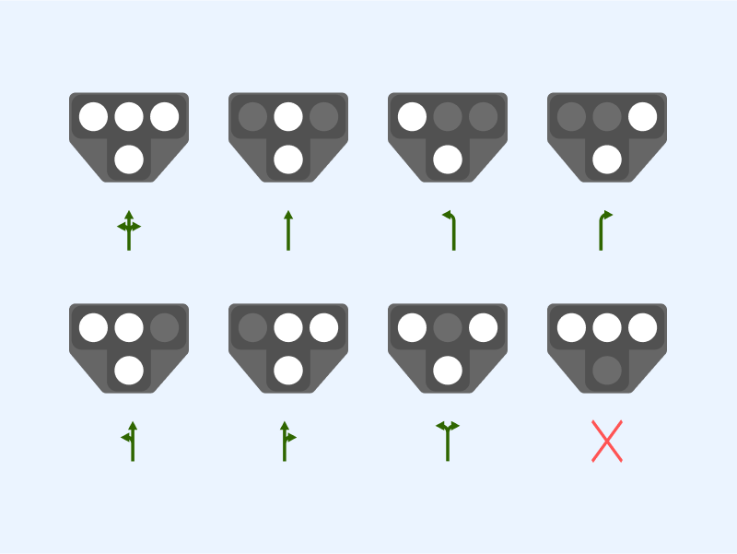

Рисунок – Визуализация работы трамвайного светофора

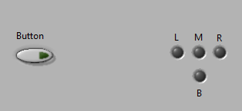

Рисунок – Интерфейс виртуального прибора в исходном состоянии

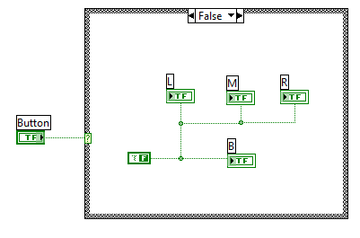

Рисунок – Блок-диаграмма трамвайного светофора в отключенном состоянии

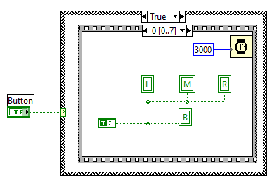

Рисунок – Блок-диаграмма трамвайного светофора сцена №0

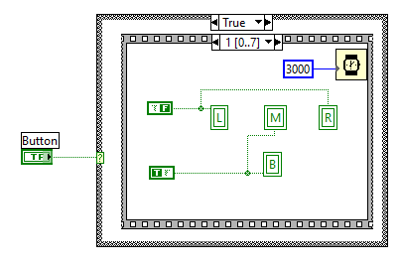

Рисунок – Блок-диаграмма трамвайного светофора сцена №1

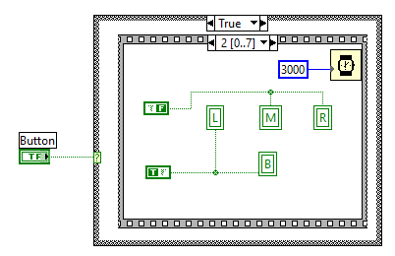

Рисунок – Блок-диаграмма трамвайного светофора сцена №2

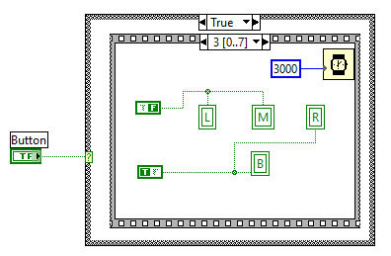

Рисунок – Блок-диаграмма трамвайного светофора сцена №3

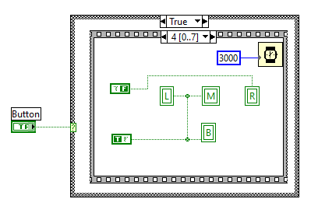

Рисунок – Блок-диаграмма трамвайного светофора сцена №4

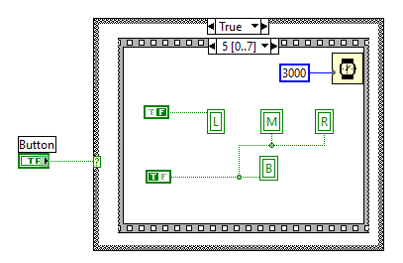

Рисунок – Блок-диаграмма трамвайного светофора сцена №5

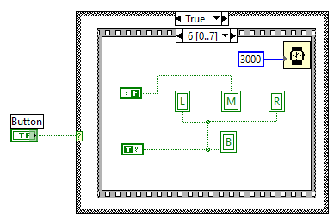

Рисунок – Блок-диаграмма трамвайного светофора сцена №6

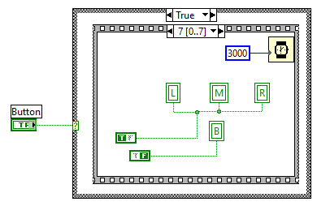

Рисунок – Блок-диаграмма трамвайного светофора сцена №7

# Результат выполнения программы



Рисунок – Отображение трамвайного светофора в отключенном состоянии

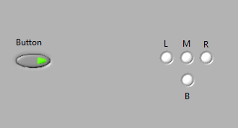

Рисунок – Отображение трамвайного светофора в первом состоянии

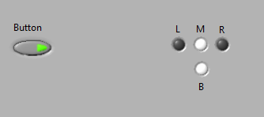

Рисунок – Отображение трамвайного светофора во втором состоянии

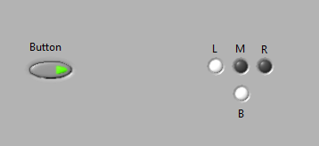

Рисунок – Отображение трамвайного светофора в третьем состоянии

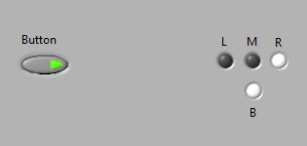

Рисунок – Отображение трамвайного светофора в четвертом состоянии

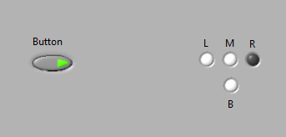

Рисунок – Отображение трамвайного светофора в пятом состоянии

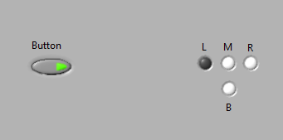

Рисунок – Отображение трамвайного светофора в шестом состоянии

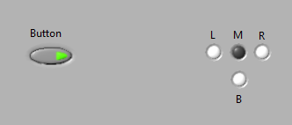

Рисунок – Отображение трамвайного светофора в седьмом состоянии

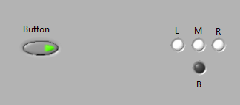

Рисунок – Отображение трамвайного светофора в восьмом состоянии

Важно заметить, что светофор будет не выключится до тех пор, пока не переключится соответствующая кнопка и не «проиграются» все сцены.

# Вывод

В ходе выполнения задания был реализован трамвайный светофор. Освоены навыки работы с локальными и глобальными переменными, а также структурой последовательного вычислительного процесса внутри системы, адаптированной под потоковые вычисления в пакете прикладных программ *National Instruments LabView.*